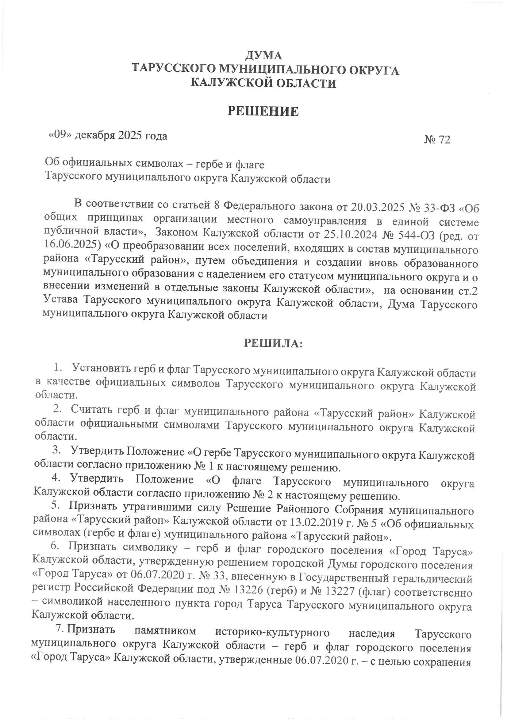
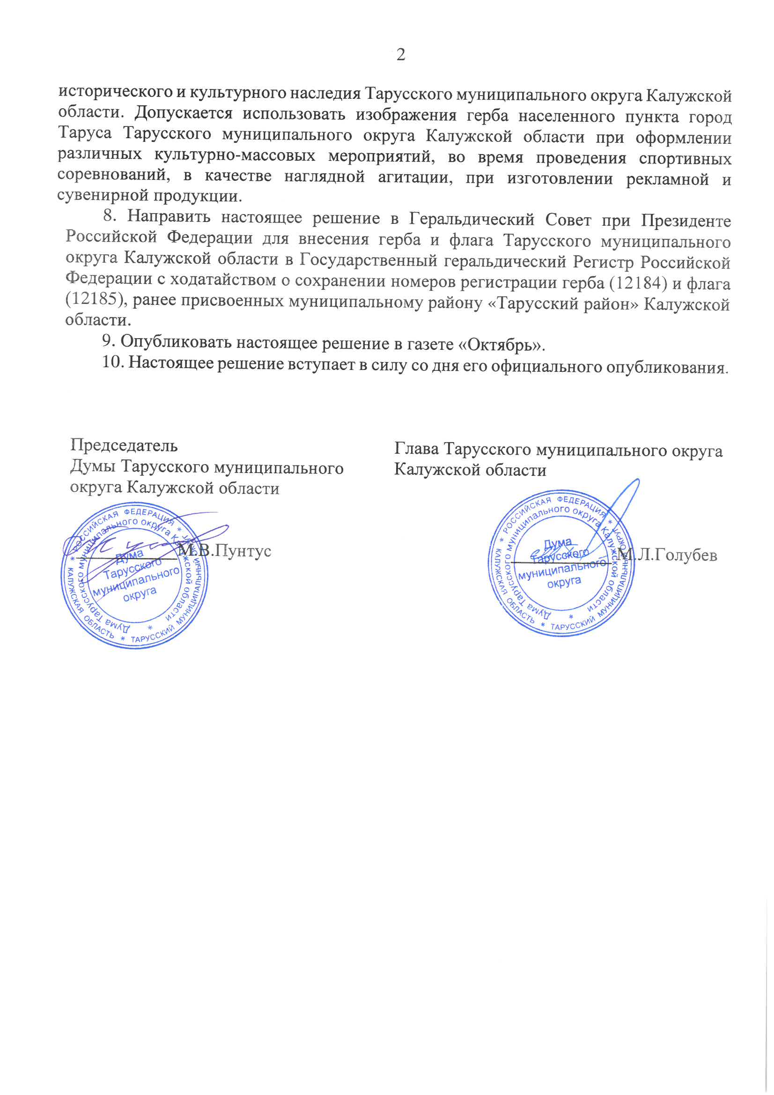
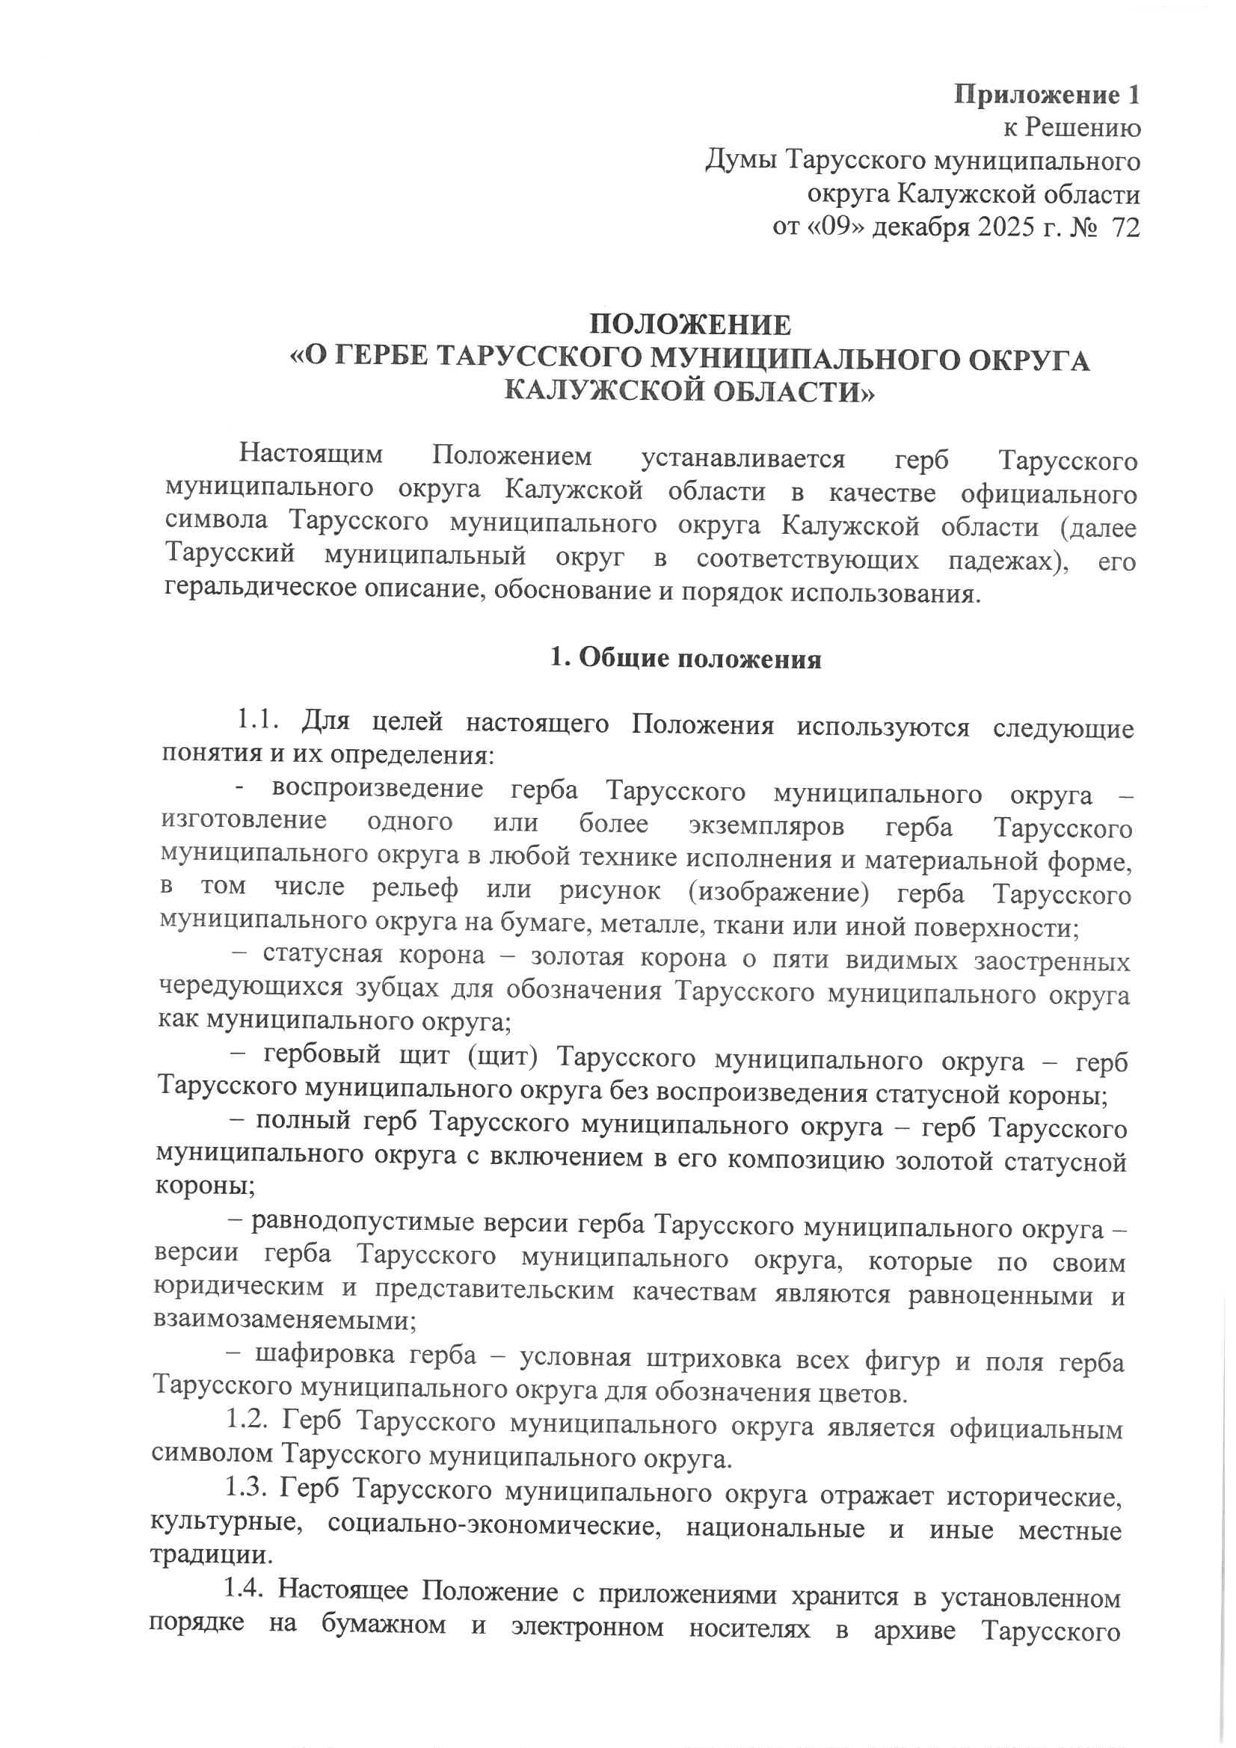

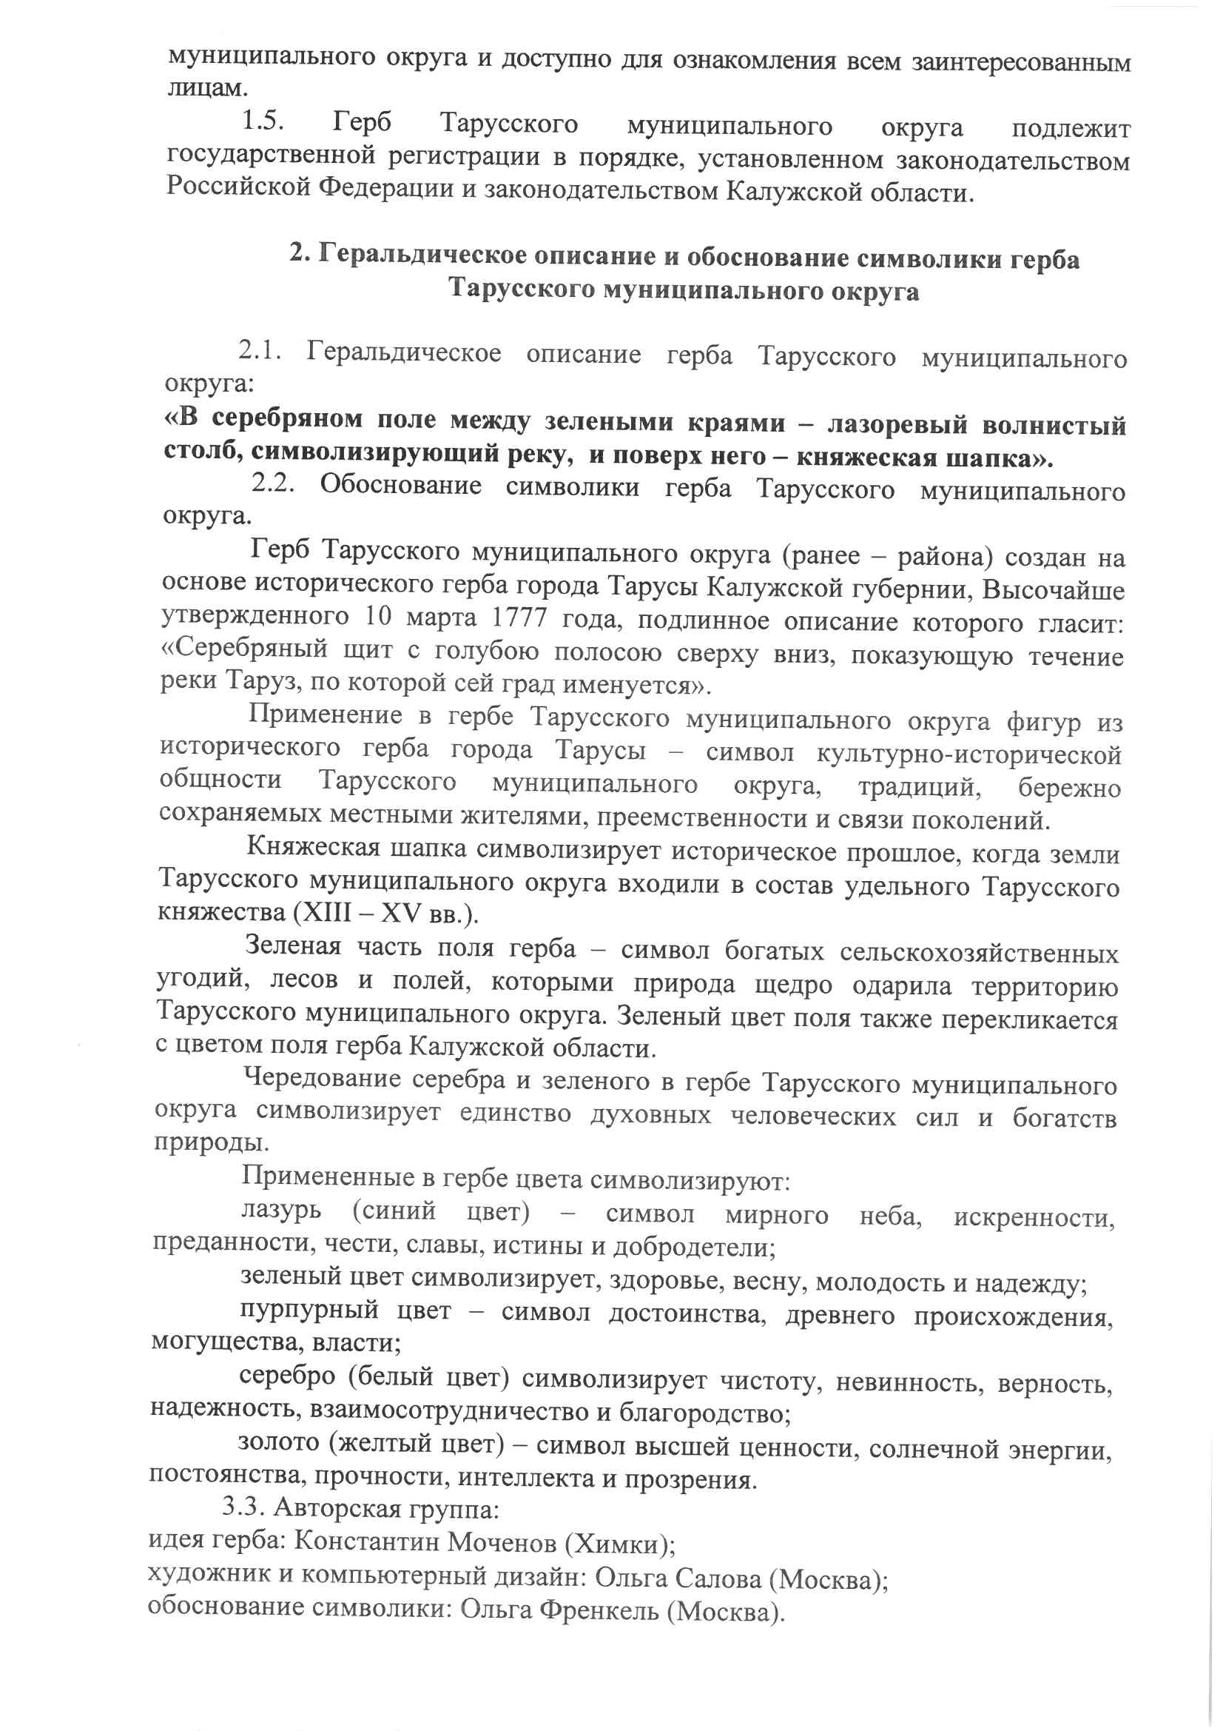

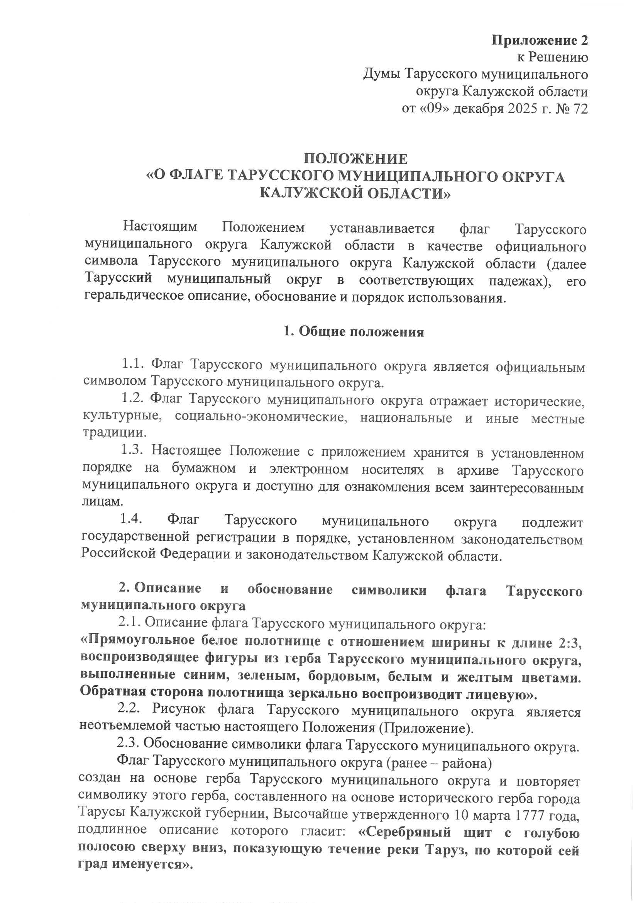

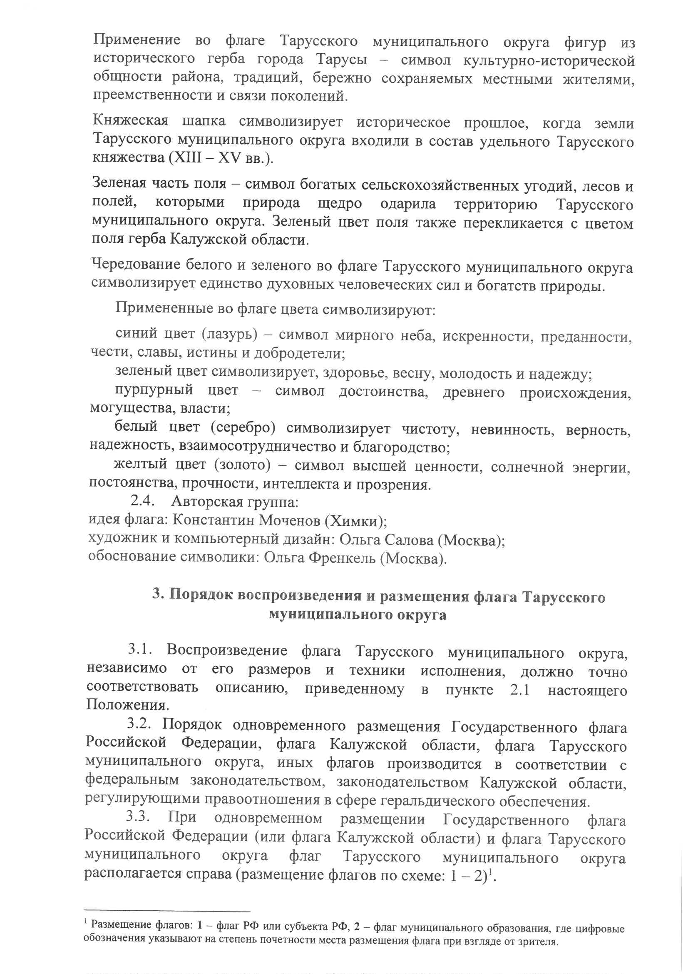

ПРИЛОЖЕНИЕ 1
к Положению «О гербе
Тарусского муниципального округа
Калужской области»
от «___» ______________ 2025 г. № ______

МНОГОЦВЕТНЫЙ РИСУНОК ГЕРБА
ТАРУССКОГО МУНИЦИПАЛЬНОГО ОКРУГА
КАЛУЖСКОЙ ОБЛАСТИ
(гербовый щит)
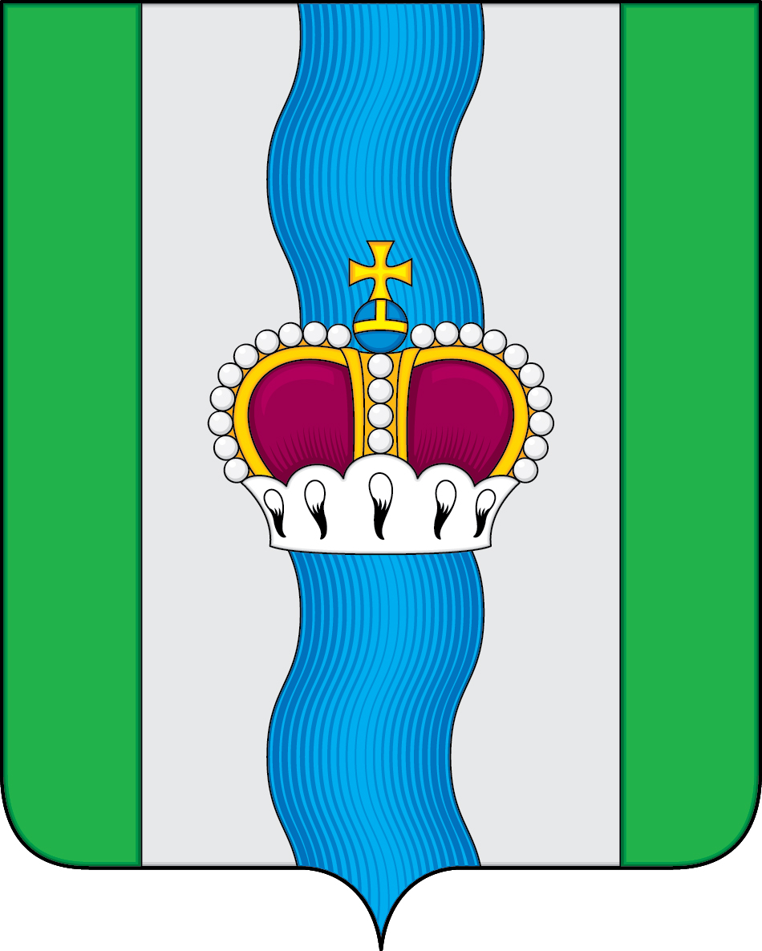

ПРИЛОЖЕНИЕ 4
к Положению «О гербе
Тарусского муниципального округа
Калужской области»
от «___» ______________ 2025 г. № ______

МНОГОЦВЕТНЫЙ РИСУНОК ГЕРБА
ТАРУССКОГО МУНИЦИПАЛЬНОГО ОКРУГА
КАЛУЖСКОЙ ОБЛАСТИ
(коронованный щит)
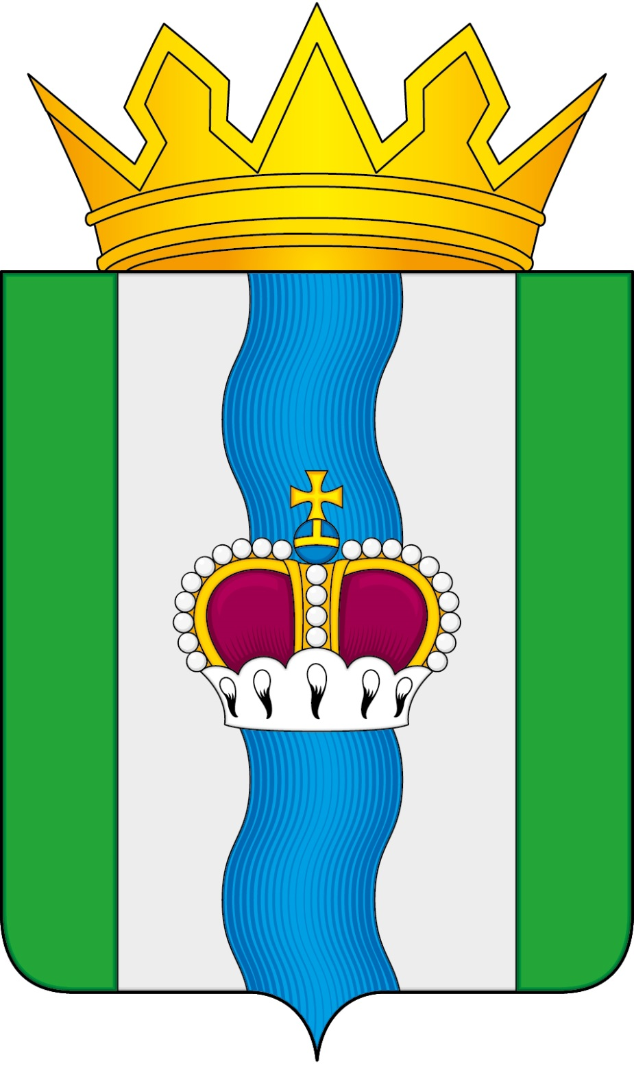

ПРИЛОЖЕНИЕ 1
к Положению «О флаге
Тарусского муниципального округа
Калужской области»
от «___» ______________ 2025 г. № ______

РИСУНОК ФЛАГА
ТАРУССКОГО МУНИЦИПАЛЬНОГО ОКРУГА
КАЛУЖСКОЙ ОБЛАСТИ

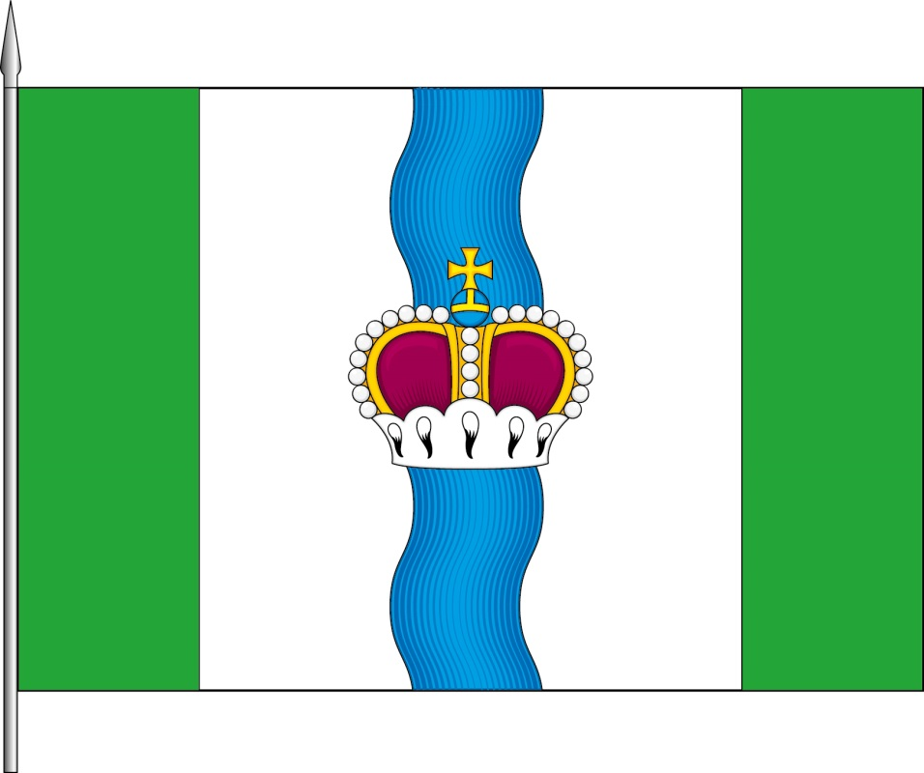
(лицевая сторона)

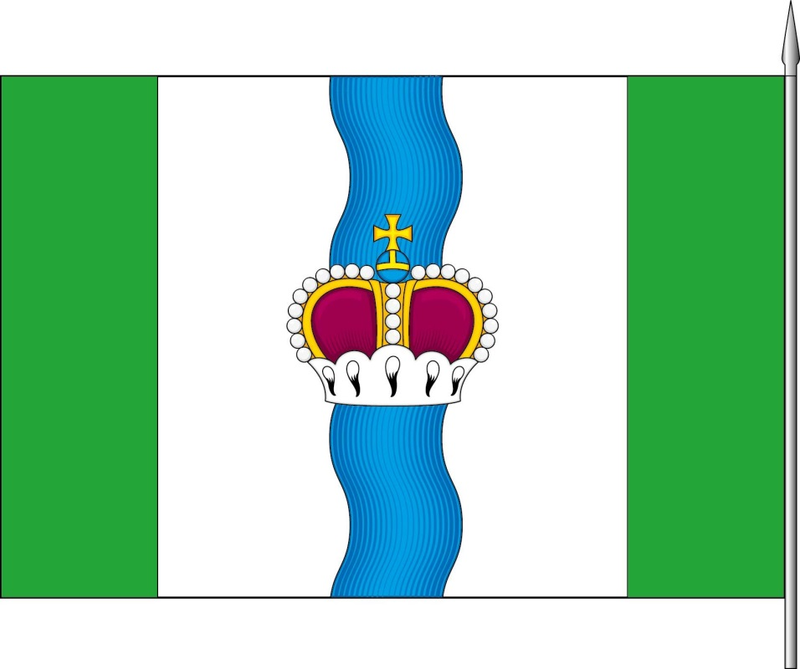
(оборотная сторона)

